**TALLER N°4**

**HABILIDADES MOTRICES BÁSICAS**

**Actividad N° 1**

Mueve tus articulaciones y trota.

**Actividad 2**

Ubícate libremente en el patio. Sí eres pintado deberás formar una estrella con tu cuerpo levantando tus brazos.

**Actividad N°3**

* Corre y rueda el balón en zig-zag entre conos.
* Botea el balón.
* Salta sobre aros
* Lanza el balón.

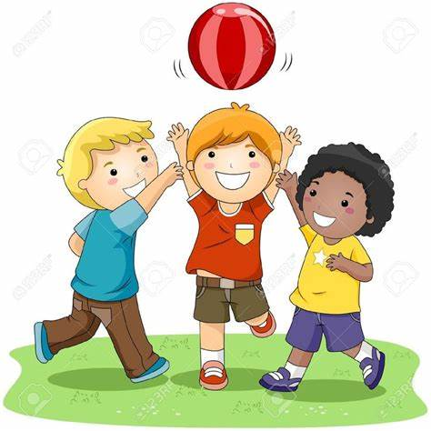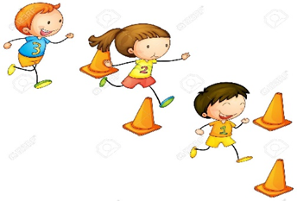

**Actividad N°4**

Estira tus músculos.